ชื่อเรื่องบทความวิจัย
(TH Sarabun PSK ตัวหนา ขนาด 18 พอยต์)
Research Title
(TH Sarabun PSK Bold 18 Point)
ชื่อ-นามสกุลผู้เขียนคนที่ ¹* ชื่อ-นามสกุลผู้เขียนคนที่² และ ชื่อ-นามสกุลผู้เขียนคนที่³
(TH Sarabun PSK ตัวหนา ขนาด 16 พอยต์)

อาจารย์ที่ปรึกษา ตำแหน่งทางวิชาการ ชื่อ-นามสกุล*
สาขาวิชา……………………………………… คณะเทคโนโลยีสื่อสารมวลชน
มหาวิทยาลัยเทคโนโลยีราชมงคลธัญบุรี จังหวัดปทุมธานี 12110
*Corresponding author E-mail: journal_pt@rmutt.ac.th

บทคัดย่อ (TH Sarabun PSK ตัวธรรมดา ขนาด 14 พอยต์))
วันที่รับบทความ :  ……………………………  วันที่แก้ไขบทความ :  ……………………………  วันที่ตอบรับบทความ : ……………………………  วันที่เผยแพร่ (Online) : …………………………… | บทคัดย่อควรนำเสนอเฉพาะใจความสำคัญของการวิจัย ประกอบไปด้วย วัตถุประสงค์การวิจัย ระเบียบวิธีวิจัย ประชากร กลุ่มตัวอย่างหรือกลุ่มผู้ให้ข้อมูลหลัก การสุ่มตัวอย่าง ขนาดของกลุ่มตัวอย่าง วิธีการเก็บรวบรวมข้อมูลและเครื่องมือการวิจัยการวิจัย สถิติที่ใช้ในการวิเคราะห์ข้อมูล และสรุปผลการวิจัยพอสังเขปตามวัตถุประสงค์การวิจัย  บทคัดย่อภาษาไทยมีความยาวไม่เกิน 300 คำ  (TH Sarabun PSK ตัวธรรมดา ขนาด 14 พอยต์)
คำสำคัญ : คำสำคัญระบุไม่เกิน 5 คำและใช้เครื่องหมายจุลภาคระหว่างคำ (,)
(TH Sarabun PSK ตัวธรรมดา ขนาด 14 พอยต์) เช่น การประชาสัมพันธ์, การท่องเที่ยวเชิงศาสนา, ทัศนคติ, ความพึงพอใจ, ผู้สูงอายุ

Abstract
Received:  January 0, 2025  Revised:  March 0, 2025  Accepted:  May 0, 2025  Available Online:  June 0, 2025 | The abstract should present only the main points of the research, including the research objectives, research methods, population, sample group or key informants, sampling, sample size, data collection methods and research instruments, statistics used in data analysis, and a brief summary of the research results according to the research objectives.  The English abstract must be translated directly into Thai and not more than 300 words.  (TH Sarabun PSK Normal 14 Point)
 | Keywords: 5 Keywords with using comma (,) For example:60-Degree Video Production, Buddhist Tourism, Attitude, Satisfaction, Elderly
บทนำ (TH Sarabun PSK ตัวธรรมดา ขนาด 14 พอยต์)
อธิบายที่มาและความสำคัญของปัญหาด้วยการนำเสนอข้อมูลให้ผู้อ่านเห็นถึงความสำคัญและความจำเป็นอันเป็นที่มาของการวิจัย โดยใช้รูปแบบการอ้างอิง APA 7th
……………………………………………………………………………………………….…………………………………………………….
…………………………………………………………………………………………………………….……………………………………………………..
…………………………………………………………………………………………………………….……………………………………………………..
…………………………………………………………………………………………………………….……………………………………………………..
…………………………………………………………………………………………………………….……………………………………………………..
…………………………………………………………………………………………………………….……………………………………………………..
……………………………………………………………………………………………….…………………………………………………….
…………………………………………………………………………………………………………….……………………………………………………..
…………………………………………………………………………………………………………….……………………………………………………..
…………………………………………………………………………………………………………….……………………………………………………..
…………………………………………………………………………………………………………….……………………………………………………..
…………………………………………………………………………………………………………….……………………………………………………..
……………………………………………………………………………………………….…………………………………………………….
…………………………………………………………………………………………………………….……………………………………………………..
…………………………………………………………………………………………………………….……………………………………………………..
…………………………………………………………………………………………………………….……………………………………………………..
…………………………………………………………………………………………………………….……………………………………………………..
…………………………………………………………………………………………………………….……………………………………………………..
…………………………………………………………………………………………………………….……………………………………………………..
…………………………………………………………………………………………………………….……………………………………………………..
(TH Sarabun PSK ตัวธรรมดา ขนาด 14 พอยต์)
วัตถุประสงค์การวิจัย (TH Sarabun PSK ตัวธรรมดา ขนาด 14 พอยต์)
1. เพื่อศึกษา.............................................................................................................................................
2. เพื่อสำรวจ............................................................................................................................................
3. เพื่อเปรียบเทียบ...................................................................................................................................
(TH Sarabun PSK ตัวธรรมดา ขนาด 14 พอยต์)

นิยามศัพท์ (TH Sarabun PSK ตัวธรรมดา ขนาด 14 พอยต์)
ระบุคำศัพท์ซึ่งเป็นนิยามศัพท์เชิงปฏิบัติการ คำศัพท์ที่ระบุวควรอธิบายว่าหมายถึงอะไร และมีเกณฑ์ในการวัดอย่างไร
1. ...................................................................................................................................................................
2. ...................................................................................................................................................................
(TH Sarabun PSK ตัวธรรมดา ขนาด 14 พอยต์)

ขอบเขตการวิจัย (TH Sarabun PSK ตัวธรรมดา ขนาด 14 พอยต์)
ระบุขอบเขตซึ่งเป็นเงื่อนไขในการวิจัย เช่น ขอบเขตด้านประชากรและกลุ่มตัวอย่าง ขอบเขตด้านพื้นที่ที่ศึกษา ขอบเขตด้านระยะเวลา ฯลฯ
(TH Sarabun PSK ตัวธรรมดา ขนาด 14 พอยต์)

ประโยชน์ที่คาดว่าจะได้รับ (TH Sarabun PSK ตัวธรรมดา ขนาด 14 พอยต์)
ระบุถึงผลผลิต ผลลัพธ์ หรือผลกระทบที่คาดว่าจะเกิดขึ้นจากการดำเนินการวิจัยหรือผลการวิจัย เช่น ประโยชน์ในเชิงวิชาการหรือประโยชน์ในเชิงการประยุกต์ใช้ ฯลฯ
1. ...................................................................................................................................................................
2. ...................................................................................................................................................................
(TH Sarabun PSK ตัวธรรมดา ขนาด 14 พอยต์)
การทบทวนวรรณกรรม (TH Sarabun PSK ตัวธรรมดา ขนาด 14 พอยต์)
ระบุแนวคิด ทฤษฎี และงานวิจัยที่เกี่ยวข้อง โดยอธิบายสาระสำคัญพอสังเขป เพื่อเชื่อมโยงกับกรอบแนวคิดการวิจัย โดยใช้รูปแบบการอ้างอิง APA 7th
(TH Sarabun PSK ตัวธรรมดา ขนาด 14 พอยต์)

กรอบแนวคิด (TH Sarabun PSK ตัวธรรมดา ขนาด 14 พอยต์)
ระบุกรอบแนวคิดที่ใช้ในการวิจัยซึ่งเชื่อมโยงกับการทบทวนวรรณกรรม
(TH Sarabun PSK ตัวธรรมดา ขนาด 14 พอยต์)

ระเบียบวิธีวิจัย (TH Sarabun PSK ตัวธรรมดา ขนาด 14 พอยต์)
ระบุวิธีการวิจัยตามระเบียบวิธีวิจัย (การวิจัยเชิงปริมาณหรือการวิจัยเชิงคุณภาพ หรือการวิจัยแบบผสมผสาน) ควรประกอบไปด้วย ประชากร กลุ่มตัวอย่างหรือกลุ่มผู้ให้ข้อมูลหลัก การสุ่มตัวอย่าง ขนาดของกลุ่มตัวอย่าง วิธีการเก็บรวบรวมข้อมูลและเครื่องมือการวิจัยการวิจัย สถิติที่ใช้ในการวิเคราะห์ข้อมูล เช่น
วิธีการวิจัย (TH Sarabun PSK ตัวธรรมดา ขนาด 14 พอยต์)
…………………………………………………………………………………………………………………………………………………….
ประชากรและกลุ่มตัวอย่าง (TH Sarabun PSK ตัวธรรมดา ขนาด 14 พอยต์)
…………………………………………………………………………………………………………………………………………………….
…………….…………………………………………………………………………………………………………………………………………………….
การสุ่มตัวอย่าง(TH Sarabun PSK ตัวธรรมดา ขนาด 14 พอยต์)
…………………………………………………………………………………………………………………………………………………….
เครื่องมือที่ใช้ในการวิจัย (TH Sarabun PSK ตัวธรรมดา ขนาด 14 พอยต์)
…………………………………………………………………………………………………………………………………………………….
สถิติและการวิเคราะห์ข้อมูล (TH Sarabun PSK ตัวธรรมดา ขนาด 14 พอยต์)
…………………………………………………………………………………………………………………………………………………….
(TH Sarabun PSK ตัวธรรมดา ขนาด 14 พอยต์)
ผลการวิจัยและอภิปรายผล (TH Sarabun PSK ตัวธรรมดา ขนาด 14 พอยต์)
ผลการวิจัย (TH Sarabun PSK ตัวธรรมดา ขนาด 14 พอยต์)
…………………………………………………………………………………………………………………………………………………….
…………….…………………………………………………………………………………………………………………………………………………….
การนำเสนอตารางให้ใช้หมายกำกับและใช้คำว่า “ตารางที่ ...” พร้อมคำอธิบายตาราง พิมพ์ด้วย TH Sarabun PSK ตัวธรรมดา ขนาด 14 พอยต์ เหนือตาราง
การนำเสนอภาพประกอบให้ใช้หมายกำกับและใช้คำว่า “ภาพที่ ...” พร้อมคำอธิบายตาราง พิมพ์ด้วย TH Sarabun PSK ตัวธรรมดา ขนาด 14 พอยต์ ใต้ภาพ และต้องระบุที่มาของภาพโดยใช้คำว่า “ที่มา : ...” หากภาพประกอบเป็นภาพที่ผู้เขียนสร้างขึ้นเองจากการวิจัย ให้ระบุว่า “ที่มา : ภาพโดยผู้เขียนต่อด้วยชื่อผู้เขียนทุกคน”
…………………………………………………………………………………………………………………………………………………….
…………….…………………………………………………………………………………………………………………………………………………….
…………….…………………………………………………………………………………………………………………………………………………….
…………….…………………………………………………………………………………………………………………………………………………….
…………….…………………………………………………………………………………………………………………………………………………….
…………….…………………………………………………………………………………………………………………………………………………….
…………….…………………………………………………………………………………………………………………………………………………….
…………….…………………………………………………………………………………………………………………………………………………….
…………….……………………………………………………………………………………………………………………สรุปผลได้ดังตารางที่ 1
ตารางที่ 1 ระบุชื่อตาราง (TH Sarabun PSK ตัวธรรมดา ขนาด 14 พอยต์)
ทัศนคติ | M | SD | แปลผล
1. ………………………………………………………………………………………. | 3.93 | 0.69 | มาก
2. ………………………………………………………………………………………. | 3.93 | 0.78 | มาก
3. ………………………………………………………………………………………. | 3.60 | 0.56 | มาก
4. ………………………………………………………………………………………. | 4.77 | 0.43 | มากที่สุด
5. ………………………………………………………………………………………. | 3.57 | 0.57 | มาก
รวม | 3.96 | 0.61 | มาก
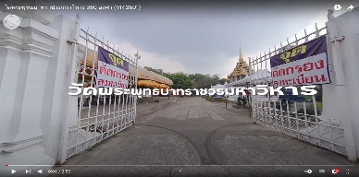
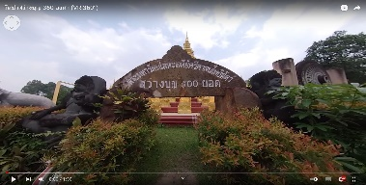
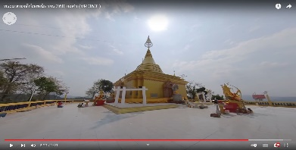
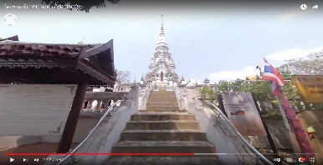
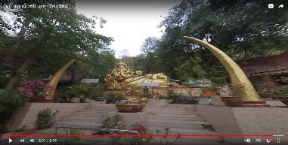
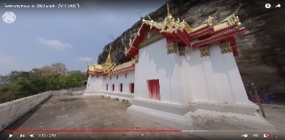
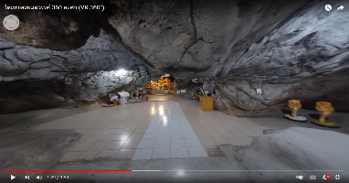
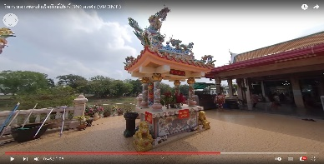
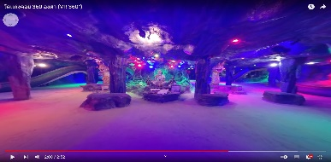

ภาพที่ 1 ตัวอย่างผลงานที่เสร็จสมบูรณ์ทั้ง 9 ตอน
ที่มา : ภาพโดยผู้วิจัย ตปากร พุธเกส, วทัญญู นิลบรรจง, และอิสญาพันธ์ มาธุพันธ์

อภิปรายผล (TH Sarabun PSK ตัวธรรมดา ขนาด 14 พอยต์)
ระบุผลการวิจัยหรือผลการทดสอบสมมติฐานการวิจัยที่สำคัญเปรียบเทียบกับแนวคิด ทฤษฎี และงานวิจัยที่เกี่ยวข้อง อภิปรายผลการวิจัยควรมีหลักฐานสนับสนุนเพื่อต่อยอดองค์ความรู้ สร้างข้อถกเถียงเชิงวิชาการ หรือสร้างแนวทางการนำความรู้สู่การประยุกต์ใช้ โดยใช้รูปแบบการอ้างอิง APA 7th
(TH Sarabun PSK ตัวธรรมดา ขนาด 14 พอยต์)
…………………………………………………………………………………………………………………………………………………….
…………….…………………………………………………………………………………………………………………………………………………….
…………….…………………………………………………………………………………………………………………………………………………….
…………….…………………………………………………………………………………………………………………………………………………….
…………….…………………………………………………………………………………………………………………………………………………….
…………….…………………………………………………………………………………………………………………………………………………….
…………….…………………………………………………………………………………………………………………………………………………….
สรุปผลการวิจัยและข้อเสนอแนะในการใช้ประโยชน์ (TH Sarabun PSK ตัวธรรมดา ขนาด 14 พอยต์)
สรุปผลการวิจัยที่เป็นข้อค้นพบที่สำคัญที่สุด 1 ประเด็น อันจะนำไปใช้ประโยชน์ในเชิงวิชาการหรือเชิงวิชาชีพ
(TH Sarabun PSK ตัวธรรมดา ขนาด 14 พอยต์)
…………………………………………………………………………………………………………………………………………………….
…………….…………………………………………………………………………………………………………………………………………………….
…………….…………………………………………………………………………………………………………………………………………………….
…………….…………………………………………………………………………………………………………………………………………………….
…………….…………………………………………………………………………………………………………………………………………………….
…………….…………………………………………………………………………………………………………………………………………………….
ข้อเสนอแนะทั่วไป (TH Sarabun PSK ตัวธรรมดา ขนาด 14 พอยต์)
ระบุข้อเสนอแนะอื่น ๆ ที่ประมวลจากผลการวิจัยเพื่อให้ผู้สนใจหรือหน่วยงานที่เกี่ยวข้องนำไปใช้ประโยชน์ และไม่ควรซ้ำกับข้อเสนอแนะในการใช้ประโยชน์
(TH Sarabun PSK ตัวธรรมดา ขนาด 14 พอยต์)
1. ...................................................................................................................................................................
2. ...................................................................................................................................................................
3. ...................................................................................................................................................................
ข้อเสนอแนะสำหรับการวิจัยในอนาคต (TH Sarabun PSK ตัวธรรมดา ขนาด 14 พอยต์)
ระบุข้อเสนอแนะที่ชี้แนะแนวทางการวิจัยในอนาคต พร้อมระบุเหตุผลว่าเพราะเหตุใดจึงเสนอให้ผู้อื่นศึกษาต่อ
(TH Sarabun PSK ตัวธรรมดา ขนาด 14 พอยต์)
1. ...................................................................................................................................................................
2. ...................................................................................................................................................................
3. ...................................................................................................................................................................
รายการอ้างอิง (TH Sarabun PSK ตัวธรรมดา ขนาด 14 พอยต์)
ใช้แนวทางการเขียนรายการอ้างอิง APA 7th ศึกษารูปแบบการอ้างอิงแหล่งข้อมูลจากลิงก์ของวารสารนวัตกรรมสื่อและการสื่อสาร https://so10.tci-thaijo.org/index.php/jimc/about/submissions
การอ้างอิงท้ายบทความต้องครบถ้วนตามการอ้างอิงที่อยู่ในเนื้อหาบทความ และเป็นไปตามรูปแบบที่วารสารกำหนด
ภาษาไทย (TH Sarabun PSK ตัวธรรมดา ขนาด 14 พอยต์)
…………….…………………………………………………………………………………………………………………………………………………….
…………………………………………………………………………………………………………………………………………………….
…………….…………………………………………………………………………………………………………………………………………………….
…………………………………………………………………………………………………………………………………………………….
…………….…………………………………………………………………………………………………………………………………………………….
…………………………………………………………………………………………………………………………………………………….
…………….…………………………………………………………………………………………………………………………………………………….
…………………………………………………………………………………………………………………………………………………….
…………….…………………………………………………………………………………………………………………………………………………….
ภาษาอังกฤษ (TH Sarabun PSK ตัวธรรมดา ขนาด 14 พอยต์)
…………….…………………………………………………………………………………………………………………………………………………….
…………………………………………………………………………………………………………………………………………………….
…………….…………………………………………………………………………………………………………………………………………………….
…………………………………………………………………………………………………………………………………………………….
…………….…………………………………………………………………………………………………………………………………………………….
…………………………………………………………………………………………………………………………………………………….
…………….…………………………………………………………………………………………………………………………………………………….
…………………………………………………………………………………………………………………………………………………….

